**Filip ŚwiniarskiIndeks: 197725Grupa: 4Kod Terminu: Wtorek 17-19**

**Temat projektu**Pośrednictwo handlu nieruchomościami - sprzedający, oferowane przez nich mieszkania, kupujący, zapotrzebowaniena mieszkania.

**Opis projektu**Stworzenie bazy danych wykorzystywanej przez pracowników firmy pośredniczącej w handlu nieruchomościami.

**Szczegółowy opis projektu**1.1 Wykonanie bazy danych zleciła firma pośrednicząca w handlu nieruchomościami.1.2 Podstawowym celem tej bazy danych będzie łatwiejszy dostęp do różnego rodzaju danych. Naszemu klientowi przede wszystkim zależy na kontakcie na linii sprzedający - agent nieruchomości - kupujący. Osoby prywatne, chcące nabyć lub sprzedać nieruchomość, a nieposiadające odpowiedniej wiedzy będą mogły skorzystać z usług pośrednika w łatwiejszy i bardziej skoordynowany sposób.1.3 Podstawowe problemy klienta, które rozwiązuje baza danych to problem z odpowiednią wyceną nieruchomości, koordynowaniem sprzedaży i poszukiwaniem odpowiedniej nieruchomości dla sprzedającego1.4 Użytkownicy systemu 1. Agenci nieruchomości 2. Właściciel firmy1.5 Przykładowe scenariusze użycia: 1. Agent nieruchomości chce się dowiedzieć jaka jest łączna liczba dostępnych na sprzedaż nieruchomości w danej lokalizacji. 2. Agent nieruchomości chce się dowiedzieć ile nieruchomości spełnia żądania cenowe klienta. 3. Agent nieruchomości chce się dowiedzieć, ile mieszkań 3-pokojowych zostało sprzedanych w Warszawie w 2023 r. 4. Właściciel firmy chce się dowiedzieć w jakiej ilości transakcji pośredniczył Jan Kowalski, aby przyznać mu odpowiednią premię. 5. Właściciel firmy zastanawia się nad zatrudnieniem nowych pracowników. W tym celu sprawdza ilu obecnie agentów pracuje u niego w firmie i jak bardzo są obciążeni obowiązkami. 6. Właściciel firmy z ciekawości chce sprawdzić ile nieruchomości zostało sprzedanych w jego rodzinnym mieście.1.6 Zapytania do bazy 1. Ile mieszkań zostało sprzedanych w Krakowie przy ulicy Fioletowej w 2024 r.? 2. Ile ofert zostało złożonych za mieszkania na Śródmieściu w Gdańsku w maju 2022r? 3. Ilu klientów posiada obecnie co najmniej 3 nieruchomości na sprzedaż w Łodzi? 4. Ile osób do 25 roku życia chce zakupić mieszkanie w Rzeszowie? 5. Którzy agenci nieruchomości pośredniczyli w sprzedażach o łącznej sumie powyżej 4 000 000 zł?1.7 Wykluczenia: 1. W bazie danych nie ma dostępu do informacji o prowizji ze sprzedaży nieruchomości dla agentów i firmy. 2. W bazie danych jedna nieruchomość może być zakupiona/sprzedana tylko raz. 3. W bazie danych nie ma dostępu do daty wystawienia nieruchomości na sprzedaż.

**ERD Diagram**

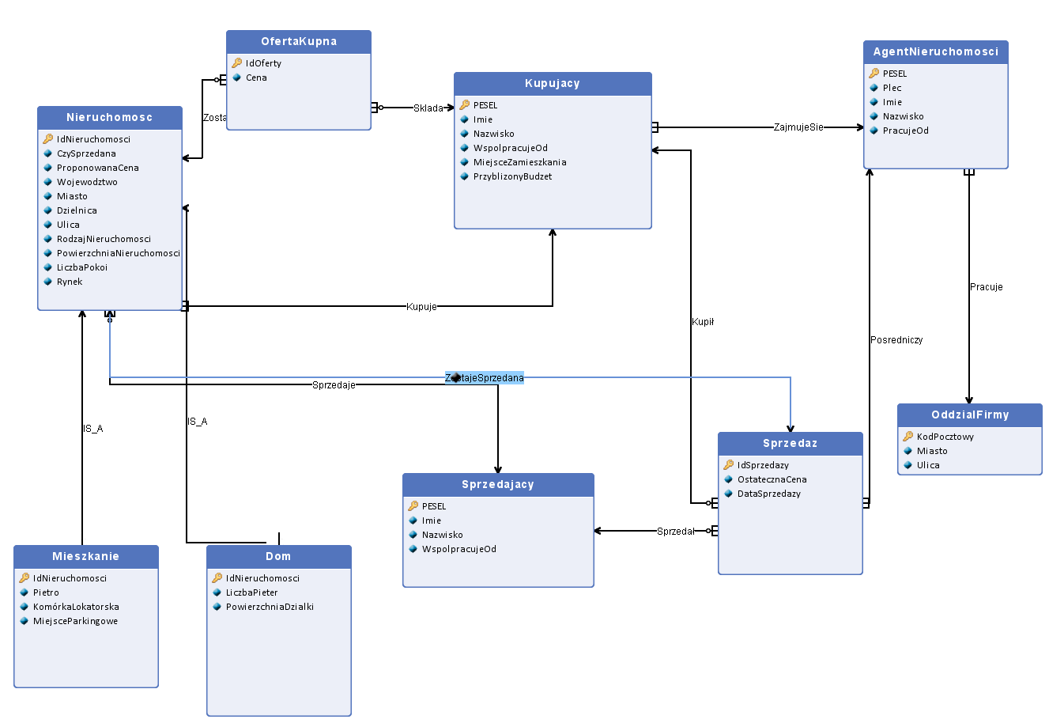

**Opis zbioru encji**

|  |  |  |  |  |  |
| --- | --- | --- | --- | --- | --- |
| **AgentNieruchomosci** | | | | | |
| 1. Kryterium tożsamości, które pozwoli odróżnić jedną encję od drugiej jest nr PESEL agenta nieruchomości. 2. Dane agenta nieruchomości są dodawane do bazy danych w momencie zatrudnienia w firmie. Nigdy nie są usuwane | | | | | |
| **Nazwa** | **Klucz główny** | **Typ/Dziedzina** | **Opis** | | |
| PESEL | **Tak** | CHAR(11) | Zbiór ciągów cyfr o długości 11, utworzony poprzez zsumowanie iloczynów kolejnych cyfr i ich wag, podzielony przez 10; ostatnia cyfra nr PESEL powinna zawierać resztę z tego dzielenia | | |
| Plec | Nie | ENUM | Lista wyliczeniowa zawierająca jedną z płci (kobieta lub mężczyzna) | | |
| Imie | Nie | VARCHAR(15) | Zbiór ciągów znakowych bez cyfr, zaczynający się od wielkiej litery określający imię kupującego | | |
| Nazwisko | Nie | VARCHAR(20) | Zbiór ciągów znakowych bez cyfr, zaczynający się od wielkiej litery określający nazwisko kupującego | | |
| PracujeOd | Nie | DATE | Data zatrudnienia pracownika w firmie w formacie YY-MM-DD | | |

|  |  |  |  |  |  |
| --- | --- | --- | --- | --- | --- |
| **Sprzedajacy** | | | | | |
| 1. Kryterium tożsamości pozwalającym odróżnić jedną encję od drugiej jest nr PESEL. 2. Sprzedający jest dodawany do bazy danych w momencie zgłoszenia się do firmy z prośbą o pośrednictwo w sprzedaży mieszkania | | | | | |
| **Nazwa** | **Klucz główny** | **Typ/Dziedzina** | **Opis** | | |
| PESEL | **Tak** | CHAR(11) | Zbiór ciągów cyfr o długości 11, utworzony poprzez zsumowanie iloczynów kolejnych cyfr i ich wag, podzielony przez 10; ostatnia cyfra nr PESEL powinna zawierać resztę z tego dzielenia | | |
| Imie | Nie | VARCHAR(15) | Zbiór ciągów znakowych bez cyfr, zaczynający się od wielkiej litery określający imię kupującego | | |
| Nazwisko | Nie | VARCHAR(20) | Zbiór ciągów znakowych bez cyfr, zaczynający się od wielkiej litery określający nazwisko kupującego | | |
| WspolpracujeOd | Nie | DATE | Data rozpoczęcia współpracy w formacie YY-MM-DD | | |

|  |  |  |  |  |  |
| --- | --- | --- | --- | --- | --- |
| **Kupujacy** | | | | | |
| 1. Kryterium tożsamości, które pozwala nam odróżnić jedną encję od drugiej jest nr PESEL. 2. Kupujący jest dodawany do bazy danych w momencie zgłoszenia się do firmy jako potencjalny kupujący; nigdy nie jest usuwany z bazy danych. | | | | | |
| **Nazwa** | **Klucz główny** | **Typ/Dziedzina** | **Opis** | | |
| PESEL | **Tak** | CHAR(11) | Zbiór ciągów cyfr o długości 11, utworzony poprzez zsumowanie iloczynów kolejnych cyfr i ich wag, podzielony przez 10; ostatnia cyfra nr PESEL powinna zawierać resztę z tego dzielenia | | |
| Imie | Nie | VARCHAR(15) | Zbiór ciągów znakowych bez cyfr, zaczynający się od wielkiej litery określający imię kupującego | | |
| Nazwisko | Nie | VARCHAR(20) | Zbiór ciągów znakowych bez cyfr, zaczynający się od wielkiej litery określający nazwisko kupującego | | |
| WspolpracujeOd | Nie | DATE | Data rozpoczęcia współpracy w formacie YY-MM-DD | | |
| MiejsceZamieszkania | Nie | VARCHAR(25) | Zbiór ciągów znakowych bez cyfr, zaczynający się od wielkiej litery określający miejsce zamieszkania kupującego | | |
| PrzyblizonyBudzet | Nie | BIGINT | Kwota w PLN określająca przybliżony budżet kupującego | | |

|  |  |  |  |  |  |
| --- | --- | --- | --- | --- | --- |
| **Dom** | | | | | |
| 1. Kryterium tożsamości, które pozwala odróżnić jedną encję od drugiej to IdDomu. 2. Dane domu dodawane są do bazy danych w momencie wystawienia go na sprzedaż przez Sprzedającego; dane te nie zostają usunięte | | | | | |
| **Nazwa** | **Klucz główny** | **Typ/Dziedzina** | **Opis** | | |
| IdNieruchomosci | **Tak** | SMALLINT | Unikatowy identyfikator domu | | |
| LiczbaPieter | Nie | SMALLINT | Niewielka liczba określająca liczbę pięter w domu | | |
| PowierzchniaDzialki | Nie | INT | Liczba określająca powierzchnię działki, na której położony jest dom, podawana w metrach kwadratowych | | |

|  |  |  |  |  |  |
| --- | --- | --- | --- | --- | --- |
| **Mieszkanie** | | | | | |
| 1. Kryterium tożsamości, które pozwala odróżnić jedną encję od drugiej to IdMieszkania. 2. Dane mieszkania dodawane są do bazy w momencie wystawienia mieszkania na sprzedaż przez Sprzedającego; nigdy nie są usuwane z bazy danych. | | | | | |
| **Nazwa** | **Klucz główny** | **Typ/Dziedzina** | **Opis** | | |
| IdNieruchomosci | **Tak** | SMALLINT | Unikatowy identyfikator mieszkania | | |
| Pietro | Nie | SMALLINT | Niewielka liczba określająca piętro, na którym znajduje się mieszkanie | | |
| KomórkaLokatorska | Nie | BOOLEAN | Typ logiczny, który określa czy mieszkanie posiada komórkę lokatorską | | |
| MiejsceParkingowe | Nie | BOOLEAN | Typ logiczny, który określa czy do mieszkania dołączone jest miejsce parkingowe | | |

|  |  |  |  |  |  |
| --- | --- | --- | --- | --- | --- |
| **OddzialFirmy** | | | | | |
| 1. Kryterium tożsamości, które pozwoli nam odróżnić jedną encję od drugiej jest kod pocztowy miasta, w którym znajduje sie oddział firmy. 2. Oddział firmy jest dodany do bazy danych w momencie utworzenia jego utworzenia, ewentualne usunięcie z bazy danych nastąpi po 5 latach od zamknięcia danego oddziału. | | | | | |
| **Nazwa** | **Klucz główny** | **Typ/Dziedzina** | **Opis** | | |
| KodPocztowy | **Tak** | CHAR(5) | Zbiór ciągów cyfr o długości 5, opisujący kod pocztowy miasta, w którym znajduje się oddział firmy | | |
| Miasto | Nie | VARCHAR(25) | Zbiór ciągów znakowych bez cyfr, zaczynający się od wielkiej litery określający miasto, w którym znajduje się oddział firmy | | |
| Ulica | Nie | VARCHAR(25) | Zbiór ciągów znakowych bez cyfr, zaczynający się od wielkiej litery określający ulicę, przy której znajduje się oddział firmy | | |

|  |  |  |  |  |  |
| --- | --- | --- | --- | --- | --- |
| **OfertaKupna** | | | | | |
| 1. Kryterium tożsamości pozwalającym odróżnić jedną encję od drugiej jest IdOferty. 2. Dane OfertyKupna zostają dodane do bazy danych w momencie złożenia oferty kupna konkretnej nieruchomości, zostają usuwane po 5 latach od sprzedaży nieruchomości. | | | | | |
| **Nazwa** | **Klucz główny** | **Typ/Dziedzina** | **Opis** | | |
| IdOferty | **Tak** | SMALLINT | Unikatowy identyfikator oferty | | |
| Cena | Nie | BIGINT | Liczba reprezentująca kwotę przedstawioną w ofercie. | | |

|  |  |  |  |  |  |
| --- | --- | --- | --- | --- | --- |
| **Sprzedaz** | | | | | |
| 1. Kryterium tożsamości, które pozwala nam odróżnić jedną encję od drugiej to IdSprzedaży. 2. Dane konkretnej sprzedaży są dodawane do bazy danych w momencie jej sfinalizowania; nigdy nie są usuwane. | | | | | |
| **Nazwa** | **Klucz główny** | **Typ/Dziedzina** | **Opis** | | |
| IdSprzedazy | **Tak** | SMALLINT | Unikalny identyfikator sprzedaży | | |
| OstatecznaCena | Nie | BIGINT | Liczba określająca cenę, za którą sprzedana została nieruchomość | | |
| DataSprzedazy | Nie | DATE | Data sprzedaży nieruchomości w formacie YY-MM-DD | | |

|  |  |  |  |  |  |
| --- | --- | --- | --- | --- | --- |
| **Nieruchomosc** | | | | | |
| 1. Kryterium tożsamości, które pozwoli odróżnić jedną encję od drugiej jest IdNieruchomości. 2. Dane dodawane są w momencie wystawienia nieruchomości na sprzedaż przez Sprzedającego; nie zostają usunięte. | | | | | |
| **Nazwa** | **Klucz główny** | **Typ/Dziedzina** | **Opis** | | |
| IdNieruchomosci | **Tak** | SMALLINT | Unikalny identyfikator nieruchomości | | |
| CzySprzedana | Nie | BOOLEAN | Typ logiczny określający czy dana nieruchomość została sprzedana | | |
| ProponowanaCena | Nie | BIGINT | Liczba określająca cenę wywoławczą zaproponowaną przez agenta nieruchomości | | |
| Wojewodztwo | Nie | VARCHAR(25) | Zbiór ciągów znakowych określających województwo, w którym znajduje się nieruchomość | | |
| Miasto | Nie | VARCHAR(25) | Zbiór ciągów znakowych określających miasto, w którym znajduje się nieruchomość | | |
| Dzielnica | Nie | VARCHAR(20) | Zbiór ciągów znakowych określających dzielnicę, w którym znajduje się nieruchomość | | |
| Ulica | Nie | VARCHAR(20) | Zbiór ciągów znakowych określających ulicę, w którym znajduje się nieruchomość | | |
| RodzajNieruchomosci | Nie | ENUM | Typ wyliczeniowy określający rodzaj nieruchomości (mieszkanie,dom) | | |
| PowierzchniaNieruchomosci | Nie | INT | Liczba określająca powierzchnię nieruchomości podawana w metrach kwadratowych | | |
| LiczbaPokoi | Nie | SMALLINT | Niewielka liczba określająca liczbę pokoi w nieruchomości | | |
| Rynek | Nie | ENUM | Lista wyliczeniowa określająca rynek, z którego pochodzi nieruchomość (pierwotny lub wtórny) | | |

**Opis związków**

|  |
| --- |
|  |
| **Nazwa** | **Zbiór encji 1** | **Zbiór encji 2** | **Liczność związku** | **Opis** | |
| Pracuje | OddzialFirmy | AgentNieruchomosci | 1 : 1..n | związek przyporządkowuje pracownika do oddziału firmy | |
| Sklada | Kupujacy | OfertaKupna | 1 : 0..n | związek przyporządkowuje oferty kupna do kupującego, który te oferty składa | |
| Sprzedał | Sprzedajacy | Sprzedaz | 1 : 0..n | związek przyporządkowuje sprzedającemu sprzedaże, które dokonał | |
| Kupił | Sprzedaz | Kupujacy | 0..n : 1 | związek przyporządkowuje kupującemu sprzedaże, których dokonał | |
| IS_A | Mieszkanie | Nieruchomosc | IS_A : 1 | mieszkanie jest nieruchomości | |
| IS_A | Nieruchomosc | Dom | 1 : IS_A | dom jest nieruchomością | |
| Kupuje | Nieruchomosc | Kupujacy | 1..n : 1 | związek przyporządkowuje kupującemu nieruchomości, które chce zakupić | |
| Sprzedaje | Nieruchomosc | Sprzedajacy | 0..n : 1 | związek przyporządkowuje sprzedającemu nieruchomości, które chce sprzedać | |
| ZajmujeSie | Kupujacy | AgentNieruchomosci | 1..n : 1 | związek przyporządkowuje agentowi nieruchomości kupujących, których obsługuje | |
| ZostajeZlozona | OfertaKupna | Nieruchomosc | 0..n : 1 | związek przyporządkowuje oferty kupna do nieruchomości, za które te oferty zostały złożone | |
| Posredniczy | Sprzedaz | AgentNieruchomosci | 1..n : 1 | związek przyporządkowuje agentowi nieruchomości sprzedaże, przy których pośredniczy | |
| ZostajeSprzedana | Nieruchomosc | Sprzedaz | 1 : 1 | związek przypisuje nieruchomość do sprzedaży | |

**Schemat relacyjnej bazy danych**OddzialFirmy(KodPocztowy, Miasto, Ulica)AgentNieruchomosci(PESEL, Plec, Imie, Nazwisko,PracujeOd, IdOddzialu REF OddzialFirmy)Kupujący(PESEL, imie, Nazwisko, WspolpracujeOd, MiejsceZamieszkania, PrzyblizonyBudzet, IdAgenta REF AgentNieruchomosci)Sprzedajacy(PESEL, Imie, Nazwisko, WspolpracujeOd)Nieruchomosc(IdNieruchomosci, CzySprzedana, ProponowanaCena,Wojewodztwo, Miasto, Dzielnica, Ulica, RodzajNieruchomosci, PowierzchniaNieruchomosci, LiczbaPokoi, Rynek, IdKupujacego REF Kupujacy, IdSprzedajacego REF Sprzedajacy)OfertaKupna(IdOferty, Cena, IdKupujacego REF Kupujacy, IdNieruchomosci REF Nieruchomosci)Sprzedaz(IdSprzedazy, OstatecznaCena, DataSprzedazy, IdAgenta REF AgentNieruchomosci, IdKupujacego REF Kupujacy, IdSprzedajacego REF Sprzedajcy, IdNieruchomosci REF Nieruchomosci)Mieszkanie(IdNieruchomosci REF Nieruchomosc, Pietro, KomorkaLokatorska,MiejsceParkingowe)Dom(IdNieruchomosci REF Nieruchomosc, LiczbaPieter, PowierzchniaDzialki)